МУНИЦИПАЛЬНОЕ БЮДЖЕТНОЕ УЧРЕЖДЕНИЕ КУЛЬТУРЫ
«ЕЙСКОУКРЕПЛЕНСКАЯ СЕЛЬСКАЯ БИБЛИОТЕКА»
ЕЙСКОУКРЕПЛЕНСКОГО СЕЛЬСКОГО ПОСЕЛЕНИЯ
ЩЕРБИНОВСКОГО РАЙОНА

НОВОСТИ БИБЛИОТЕКИ

Февраль 2016 года

05 февраля проведён патриотический час «Снежный памятный февраль», посвященный 73-летию освобождения Щербиновского района от немецко-фашистских захватчиков. К мероприятию была подготовлена презентация «Победой кончилась война». В начале мероприятия прозвучала песня «Журавли» на слова Р. Гамзатова, музыка Я. Френкеля. Затем, библиотекарь, с использованием слайд-презентации, познакомила присутствующих с информацией об освобождении Щербиновского района от немецко-фашистских захватчиков, о периоде немецкой оккупации в нашем селе Ейское Укрепление, особое внимание уделили нашим односельчанам — участникам ВОВ и особенно Герою Советского союза Ткаченко Григорию Трофимовичу, которому в этом году исполняется 100 лет со дня рождения.
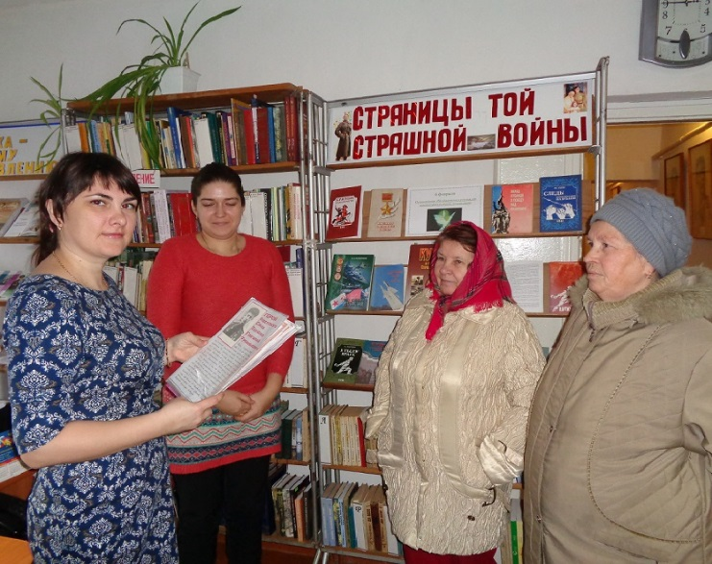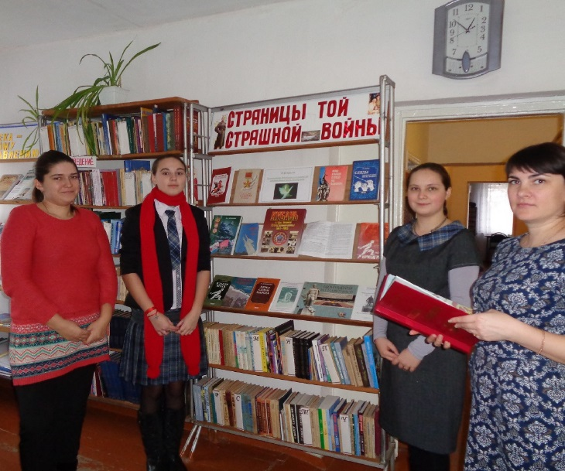
10 февраля подготовили и провели час памяти «За что сражались наши деды». О героях нашего Щербиновского района и села Ейское Укрепление, участвующих в Великой Отечественной войне 1941-1945 гг., рассказали воспитанникам МБДОУ №4 библиотекарь Шамшурина З.А. и директор библиотеки Барилкина О.А. А также познакомили ребят с материалами книжной выставки «Снежный памятный февраль», и представленными на ней «Книгой памяти», папками «Дети — герои Великой Отечественной войны», «Самая страшная война», «Слово о великих земляках» и др. Подобные мероприятия воспитывают чувство патриотизма у подрастающего поколения.
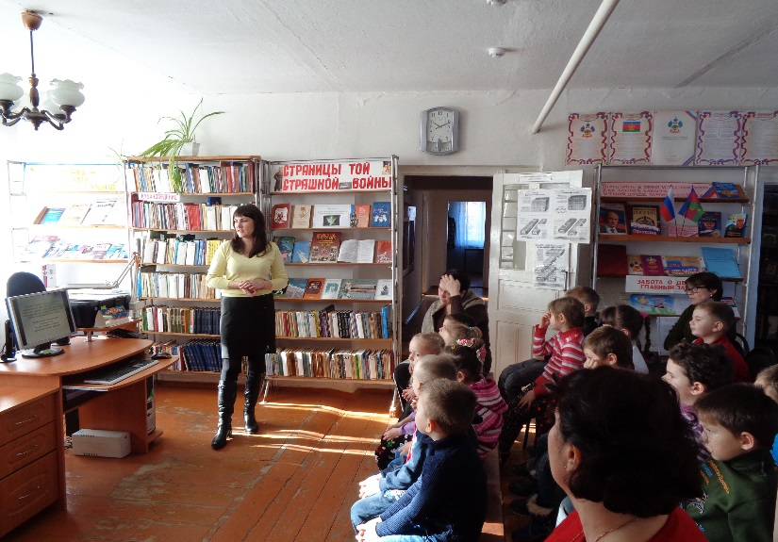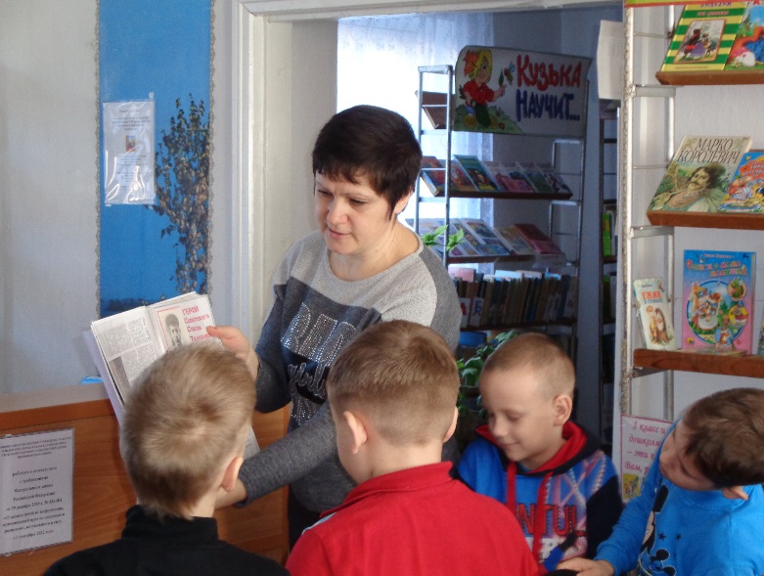
11 февраля, с целью профилактики вредных привычек и воспитания потребности в здоровом образе жизни среди подростков, подготовили и провели час рассуждений «Игры недоброй воли». Библиотекарь начала мероприятие с разговора о «незаметных» привычках», ведь именно в подростковом возрасте многие подвержены влиянию так называемых «безобидных» вредных привычек: склонность к ябедничеству, лжи, плаксивости, забывчивости, азартным играм и др. Одной из новых проблем современного общества является игромания и компьютерная зависимость. О такой зависимости и шла речь во время часа рассуждений. Во время мероприятия подросткам показали видеоролики «Компьютерная игромания или бегство от реальности», «Интернет-зависимость — Чума XXI века» и «Китайские лагеря для лечения игромании у детей».
